Впечатления о празднике
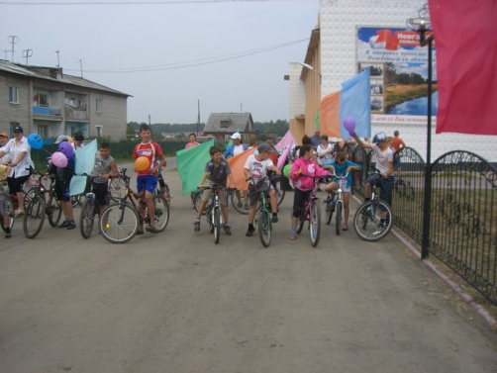 |  | Праздничный велопробег по селу
 |  | 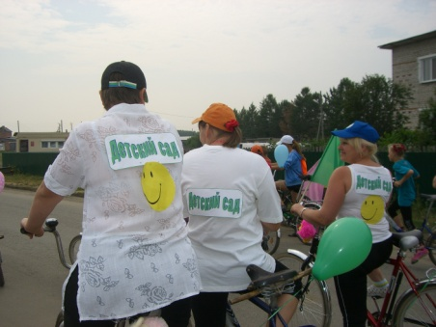 |  | Коллектив детского сада - активный участник велопробега
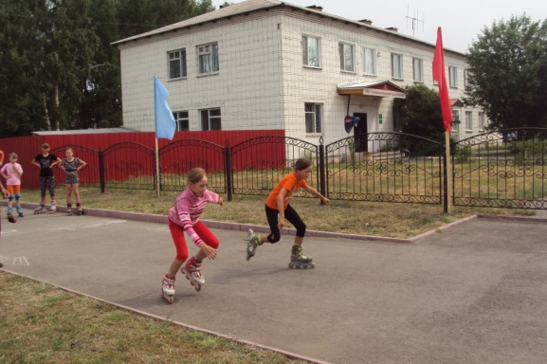 |  |  | 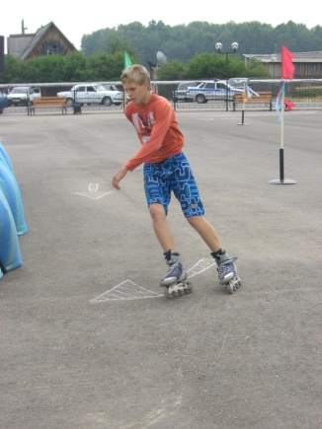
Роликовый забег на Приз Главы поселения
 |  |  | 
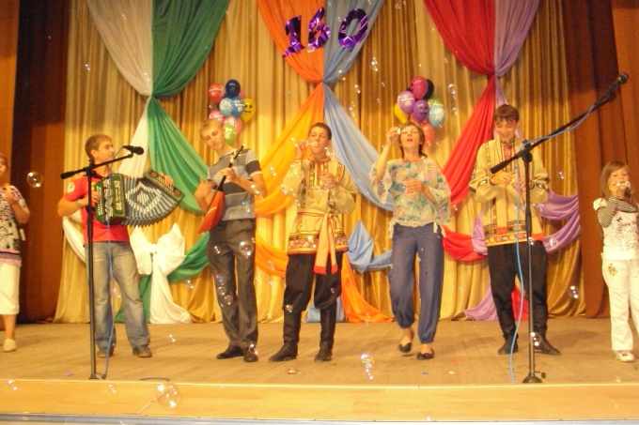

Концерт-чествование
«Моя сибирская глубинка»
Вручение Первым заместителем Главы Администрации Асиновского района А.Е.Ханыговым Главе Новокусковского сельского поселения сертификата на 50 000 рублей |  |  | 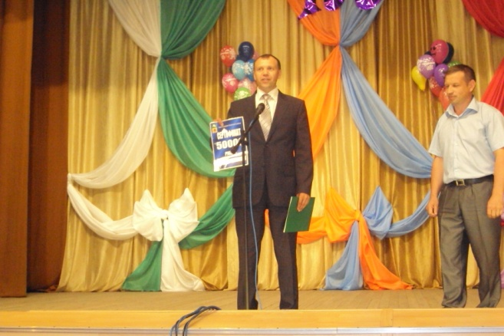
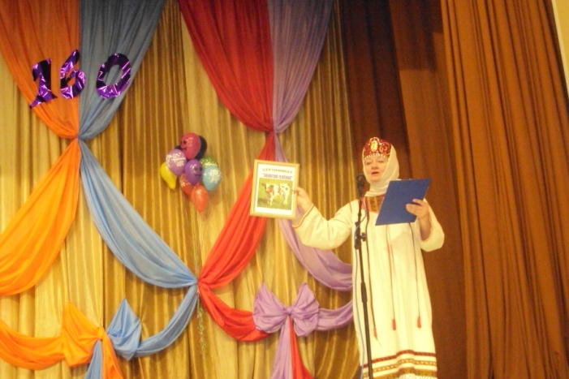 |  |  | Объявление супер-лотереи  «Золотой телёнок»
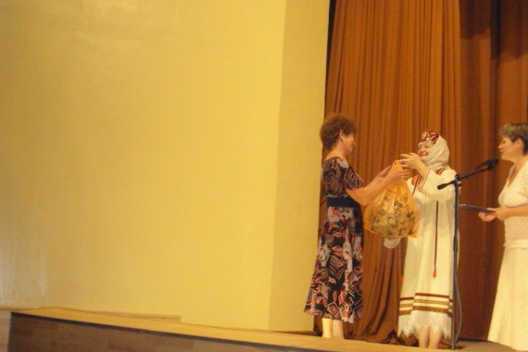 |  |  | 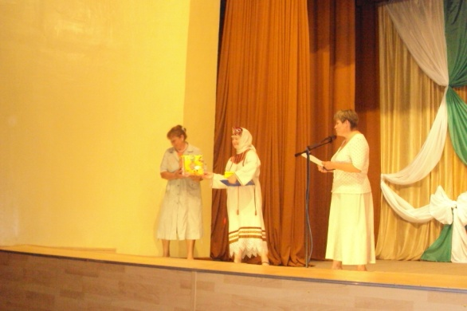
Подвели итоги по благоустройству и наградили
участников и победителей

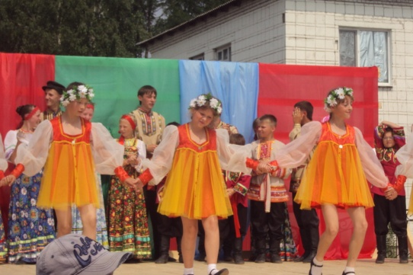 |  |  | 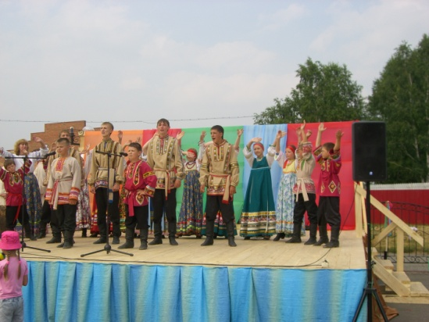
Концерт-поздравление «С юбилеем, родное село!»

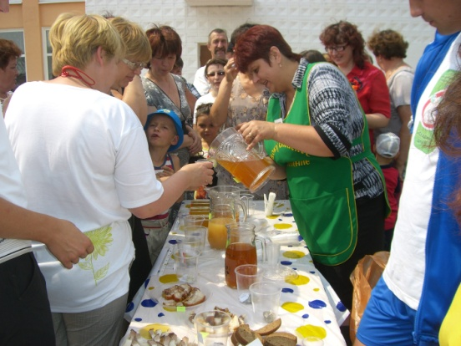 |  |  | 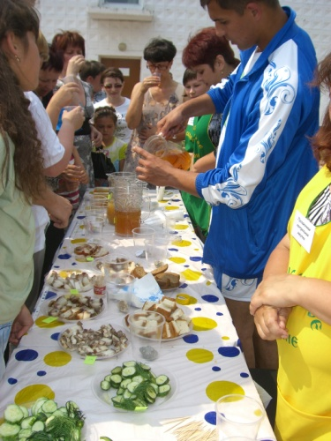
Праздничная контрольная закупка

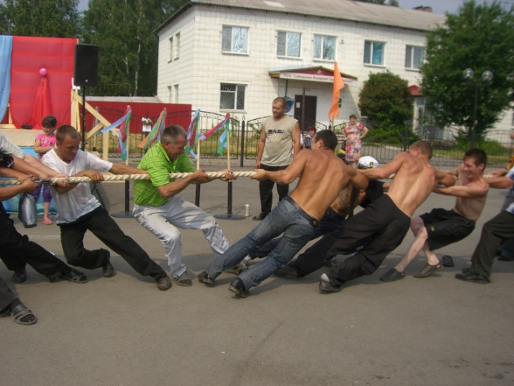 |  |  | 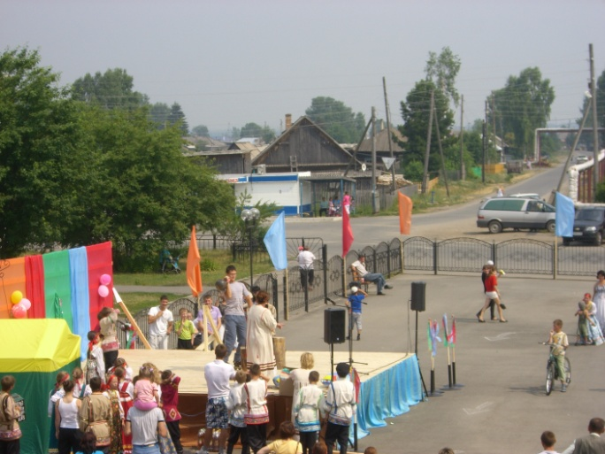
Молодецкие забавы
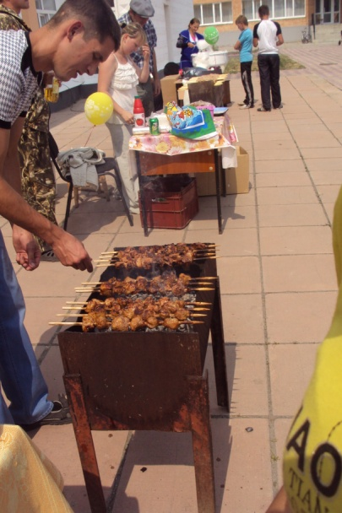 | Шашлыки  не успевали жариться |  | 
 |  |  | Праздничный фейерверк

Блиц-интервью.
- Как прошел праздник?

Устюгова О.В. - Я была вместе с коллективом детского сада участницей праздничного велопробега по селу. Дети отнеслись очень серьезно к велопробегу пока им не дали дуделки-свистелки и яркие шарики. Когда мы ехали по селу, нас встречали удивленные малыши-воспитанники детского сада – воспитатели и нянечки на велосипедах! По пути разогнали всех бродячих коров! Зазывали народ на праздник. Приятно, что все нам улыбались. В общем, было прикольно!

Волошка Т.П. – Я наблюдала за детьми на детской игровой площадке. Игры были очень интересные. Дети не расходились даже когда закончились все призы.

Фролова Л.А. – Детские игры были очень интересные. Можно было провести такие же игры со взрослыми, но вечером.

Волков Н.Н. (Председатель сельского Совета ветеранов) – Разговаривал со своими пенсионерами – всем очень понравился праздник. Хорошо придумали, что скамейки и стулья со столиками выставили на газон. Можно было пенсионерам посидеть, отдохнуть, пообщаться.
Молодцы наши бабушки кто участвовал в контрольной закупке.

Федоренко А.А. – Праздник был хороший, но рано закончился. Можно было хотя бы до двух часов ночи повеселиться.

Спраговская М.Н. – Праздник очень понравился. Я не ожидала, что мои малосольные огурцы победят в праздничной контрольной закупке. Пришла повеселиться, а получила приз!

Минакова С.В. – очень понравился концерт в Доме культуры. Не ожидали, что такие таланты у нас в селе. Исключительные голоса у Федоренко Анны, Емеленчука Владимира, Тарасова Сергея. Молодцы! Весь праздник были под впечатлением от концерта.

Маковеева Т.Б. – Чувствуется большая подготовка к празднику и администрации сельского поселения, и Дома культуры. Приято, что дети ответственно отнеслись к празднику – выступали на сцене в каникулы и, наверное, репетировали не раз. Всё было продумано: и отдохнуть можно было, и перекусить, и детей пристроить на игровую площадку. Были новшества в программе: роликовый забег на Приз Главы поселения, праздничная контрольная закупка, столики и стулья для отдыха вынесли на газон. Думаю, надо вынести благодарность всем кто предоставил на контрольную закупку малосольные огурцы, квас, копченое сало и мёд. Всё-таки надо было решиться выставить продукцию на всенародную оценку. Я попробовала все блюда, всё было очень вкусно и действительно было трудно выбрать победителя. Хочется поблагодарить сотрудников полиции, дежуривших на празднике, которые не допустили ни одного неприятного случая и не позволили испортить впечатление о празднике. Впечатлил фейерверк, который был логическим завершением праздника. Правда, наша молодежь ещё долго ходила по улицам и пела песни.

Мозгова Л.Н. – Очень всё понравилось. Впечатления отличные как никогда. Особенно понравилось живое пение и на концерте в Доме культуры, и на «Дискотеке 80-х». Велопробег очень поднял настроение с самого утра. Конечно, хотелось, чтобы праздник продлился и после 24.00 часов, потому что не было явно пьяных, народ веселился, и не было благодаря дежурившим полицейским каких-либо нарушений общественного порядка.

Кузина Г.А. – Я очень рада, что выиграла бычка в супер-лотереи «Золотой теленок». Просто не ожидала такой удачи. Для меня праздник точно удался!

Глухова Е.А. – Всё было хорошо. Особенно мне понравились выступающие ребятишки. Я очень люблю наших маленьких артистов, всегда с удовольствием хожу на все их концерты.

Ефименко С.В. (Начальник управления культуры, спорта и молодежи Администрации Асиновского района) – Хороший, уютный, домашний праздник. Только одно замечание я сделал своим работникам – не было освещения вечером на сцене, выступающие узнавались только по голосам. А так всё хорошо, молодцы.

